Fig5
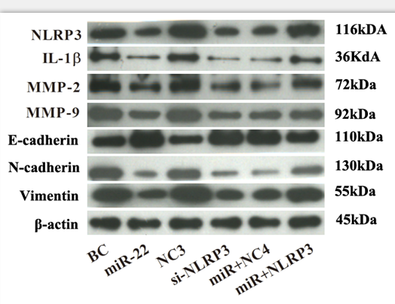
NLRP3
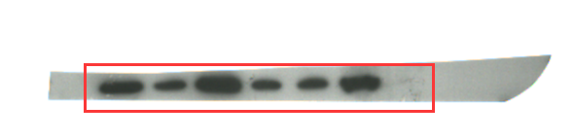
1L-1β

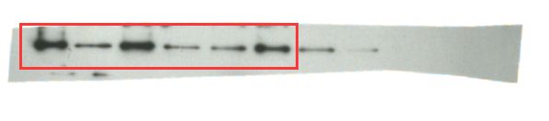
MMP-2
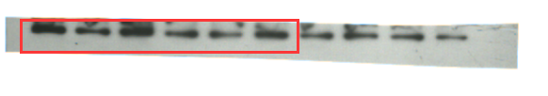
MMP-9
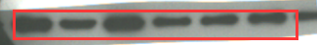
E-cadherin
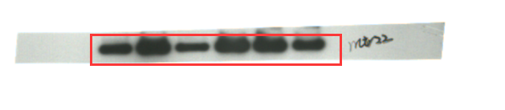
N-c adherin
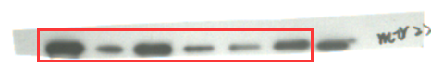
Vi mentin
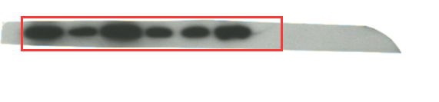
β-actin
